Муниципальное бюджетное общеобразовательное учреждение

«Зайцевореченская общеобразовательная средняя школа»

ш

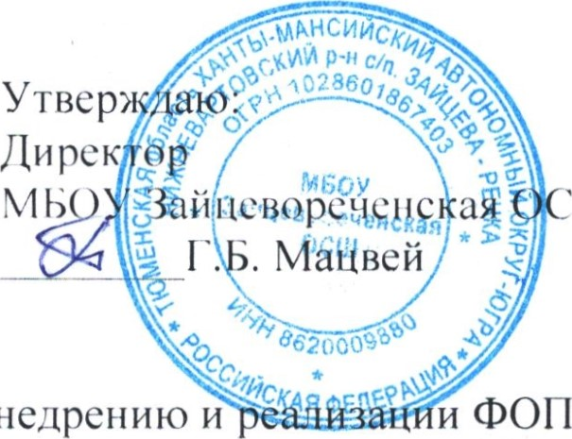

ФОП

ДО

и

План — график курсов повышения квалификации по внедрению и ФЛОП ДО в 2023-2024 учебном году:

|  |  |  |  |  |  |
| --- | --- | --- | --- | --- | --- |
| о п\п | ФИО  педагога | Должность | Планируемый  период прохождения  КПК | Тема | Отметка о выполнении |
|  | Герасименко НА.  Пашинина А.В.  Корниенко ().В.  Шаталова ОН. | воспитатели | П полугодие 2023-2024 уч. гола | «Содержание и технологии социализации детей ДОшКОЛЬНОГО возраста в рамках реализации ФОГ] до» |  |
| 2 | Музалёва В.В. | Старший воспитатель | П полугодие 2023-2024 уч. года | Содержание, освоение и актуальные вопросы ФОП до |  |
| 3 | Глушакова Е.А. | Учительлогопед | П полугодие 2023-2024 уч.года | ФЛОП ДО для обучающихся с  ограниченными возможностями здо овья |  |
| 4 | Мацвей Л.И. | Муз.  руководитель | П полугодие  2023-2024  ч. года | Музыкальное воспитание дошкольников в соответствии с ФОГ] ДО |  |
| 5 | Бубенщикова  в.г. | РУК.  физического воспитания | П полугодие 2023-2024 уч.года | Внедрение ФОГТ ДО |  |